НАЦІОНАЛЬНИЙ ТЕХНІЧНИЙ УНІВЕРСИТЕТ УКРАЇНИ  
«КИЇВСЬКИЙ ПОЛІТЕХНІЧНИЙ ІНСТИТУТ ім. ІГОРЯ СІКОРСЬКОГО»

ФАКУЛЬТЕТ ПРИКЛАДНОЇ МАТЕМАТИКИ

КАФЕДРА СИСТЕМНОГО ПРОГРАМУВАННЯ ТА СПЕЦІАЛІЗОВАНИХ КОМП’ЮТЕРНИХ СИСТЕМ

**Лабораторна робота №3  
з дисципліни «Архітектура комп’ютерів»**

**Варіант 2**

Виконали  
студенти 3-го курсу  
групи КВ-42  
*Савицький Тимофій  
Буц Ярослав*

Київ – 2017

**Постановка задачі**

1. Для програмних засобів, які було розроблено в лабораторній роботі №2 виконати декомпозицію програмного коду на класи. Кожний компонент програмного коду повинен належати певному класу. Для класів, що інкапсулюють сутності з предметної галузі передбачити методи для форматованого виведення на екран вмісту, порівняння на рівність тощо, а також, при необхідності, забезпечити незмінність атрибутів. Для класів­колекцій передбачити підтримку протоколу ітератора. Розроблені класи та модулі повинні містити рядки документації.

2. Для розробленої архітектури створити UML­діаграму класів.

3. Створити клас ­контролер, який дозволить управляти розробленими програмними засобами шляхом задавання ключів у командному рядку. У файл конфігурації включити можливість вибору контролеру, який використовується.

4. Розробити необхідні модульні тести та за допомогою модулю unittest.mock досягти 100% покриття тестами.

5. Розмістити розроблені програмні засоби у публічному сховищі програмного коду (github, bitbucket тощо).

**Завдання для даного варіанту**

Планувальник задач за датами.

**Посилання на репозиторій**

<https://github.com/savtym/architecture/>

**Перевірка відповідності стандартам та тестування**

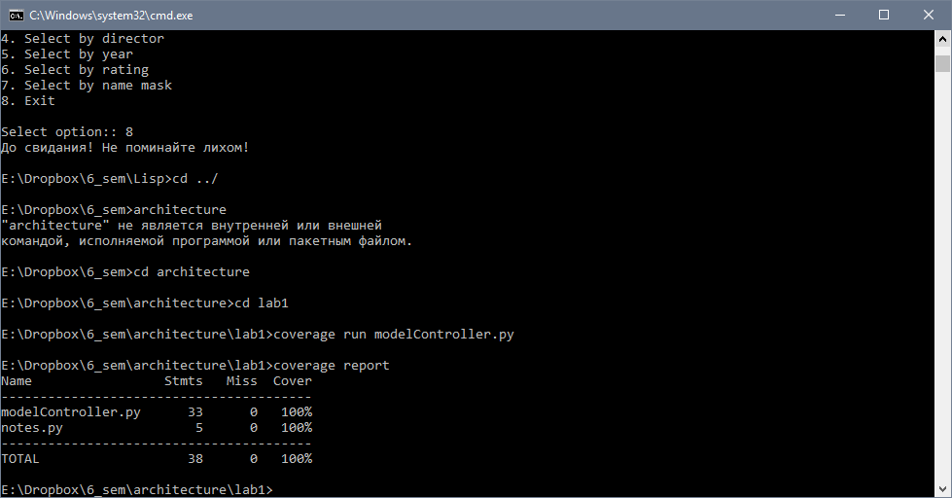

**Приклад роботи програми**

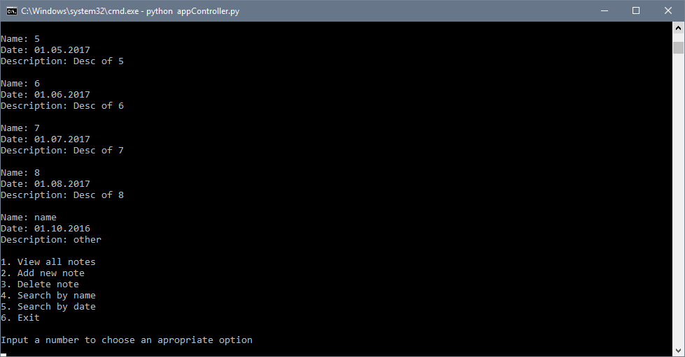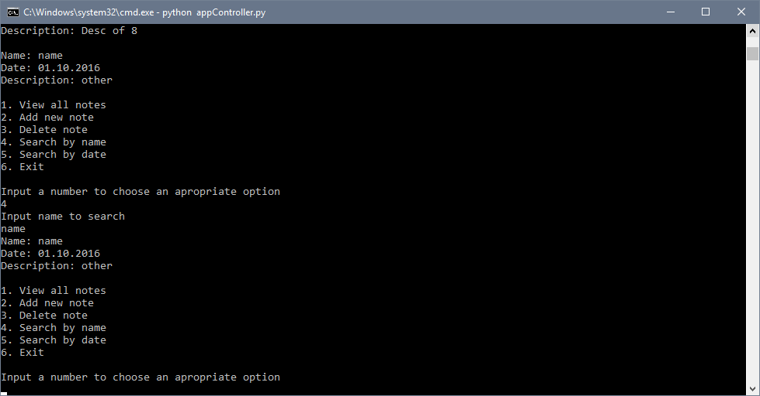

**Pep8, pyflakes coverage**

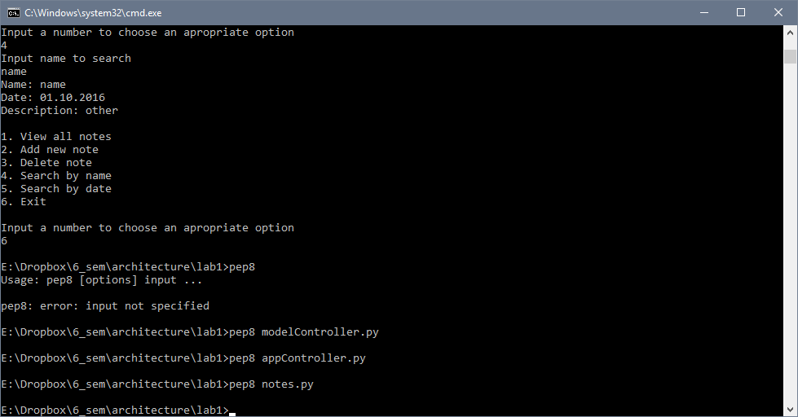

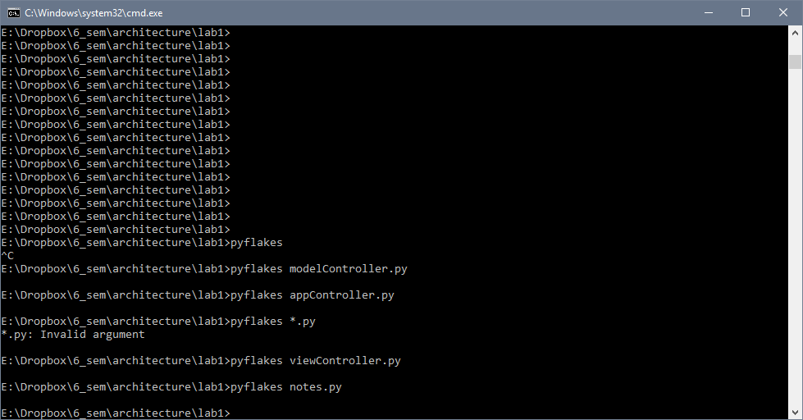

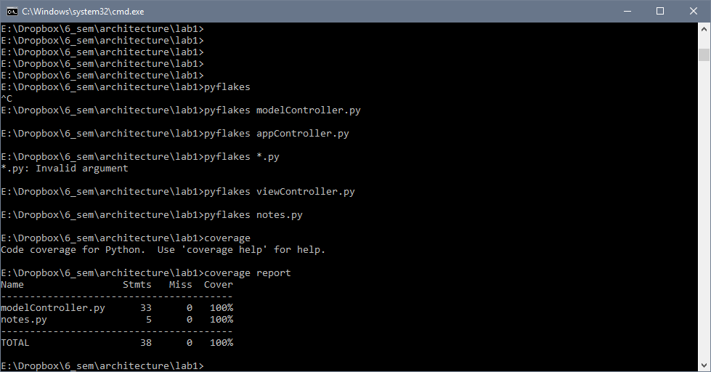

**Документація**

NAME

modelController

CLASSES

builtins.object

ModelController

class ModelController(builtins.object)

| Methods defined here:

|

| __init__(self)

|

| deleteNote(self, name)

| add object to db

| >>> mc = ModelController()

| >>> mc.setNewEl('test','01.01.2000', 'test')

| >>> mc.searchByName('test') is not None

| True

| >>> mc.searchByDate('01.01.2000') is not None

| True

| >>> mc.deleteNote('test')

| >>> mc.searchByName('test') is None

| True

| >>> mc.searchByDate('01.01.2000') is None

| True

|

| getList(self)

| add object to db

| >>> mc = ModelController()

| >>> mc.getList() is not None

| True

|

| searchByDate(self, date)

| return object if find date in list notes

| other - None

| >>> mc = ModelController()

| >>> mc.searchByDate("1111") is None

| True

| >>> mc.searchByDate('01.08.2017') is not None

| True

|

| searchByName(self, name)

| return object if find name in list notes

| other - None

| >>> mc = ModelController()

| >>> mc.searchByName("2") is not None

| True

| >>> mc.searchByName("qwerty") is None

| True

|

| setNewEl(self, name, date, task)

| add object to db

| >>> mc = ModelController()

| >>> mc.setNewEl('test','01.01.2000', 'test')

| >>> mc.searchByName('test') is not None

| True

| >>> mc.searchByDate('01.01.2000') is not None

| True

|

| ----------------------------------------------------------------------

| Data descriptors defined here:

|

| __dict__

| dictionary for instance variables (if defined)

|

| __weakref__

| list of weak references to the object (if defined)

FILE

\lab1\modelcontroller.py

NAME

notes

CLASSES

builtins.object

Note

class Note(builtins.object)

| Methods defined here:

|

| __init__(self, name, date, task)

|

| ----------------------------------------------------------------------

| Data descriptors defined here:

|

| __dict__

| dictionary for instance variables (if defined)

|

| __weakref__

| list of weak references to the object (if defined)

FILE

\lab1\notes.py

NAME

appController

CLASSES

builtins.object

AppController

class AppController(builtins.object)

| Methods defined here:

|

| __init__(self)

|

| ----------------------------------------------------------------------

| Data descriptors defined here:

|

| __dict__

| dictionary for instance variables (if defined)

|

| __weakref__

| list of weak references to the object (if defined)

DATA

app = <appController.AppController object>

FILE

\lab1\appcontroller.py

NAME

viewController

CLASSES

builtins.object

ViewController

class ViewController(builtins.object)

| Methods defined here:

|

| __init__(self, model)

|

| addNewEl(self)

|

| chooseMainOption(self, option)

|

| deleteEl(self)

|

| mainMenu(self)

|

| notesView(self)

|

| searchByDate(self)

|

| searchByName(self)

|

| ----------------------------------------------------------------------

| Data descriptors defined here:

|

| __dict__

| dictionary for instance variables (if defined)

|

| __weakref__

| list of weak references to the object (if defined)

FILE

\lab1\viewcontroller.py